Fagskulen i Vestland, studiestad Måløy |  |  |  | Dok.id.: 1.2.11
Godkjenning Telenor |  |  |  | Generelt
Utgave:  2.00 | Skrevet av:  Telenor | Gjelder fra:  01.06.2021 | Godkjent av:  L.B. | Sidenr:  1 av 2

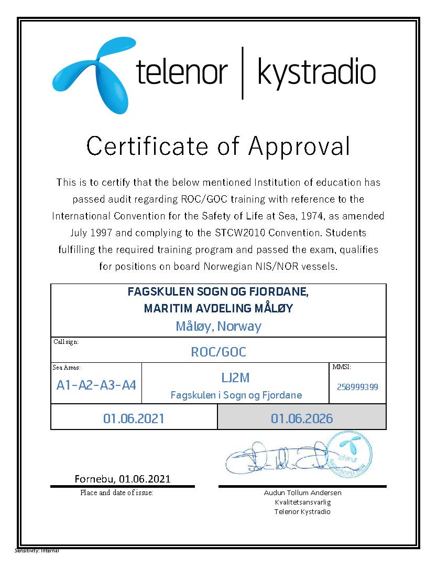
Kryssreferanser
Eksterne referanser

